Доклад
на городском методическом объединении
учителей русского языка и литературы
по теме
«Работа с одарёнными детьми»
«Гениями не рождаются»

Учитель МОУ СОШ № 4
Рязанова С. Н.

г. Рассказово,2008г.
Проблема одаренности в настоящее время становится все более актуальной. Это прежде всего связано с потребностью общества в неординарной творческой личности. Неопределенность современной окружающей среды требует не только высокую активность человека, но и его умения, способности
нестандартного поведения.
Раннее выявление, обучение и воспитание одаренных и талантливых детей
составляет одну их главных задач совершенствования системы образования.
Бытует мнение, что одаренные дети не нуждаются в помощи взрослых, в
особом внимании и руководстве. Однако в силу личностных особенностей такие
дети наиболее чувствительны к оценке их деятельности, поведения и мышления,
они более восприимчивы к сенсорным стимулам и лучше понимают отношения и связи. Одаренный ребенок склонен к критическому отношению не только к себе, но и к окружающему. Поэтому педагоги, работающие с одаренными детьми, должны оказывать помощь в их творческих начинаниях.
В целом можно представить следующую синтетическую структуру творческой одаренности, включая в нее:
1) доминирующую роль познавательной мотивации;
2) исследовательскую творческую активность, выражающуюся в обнаружении
нового в постановке и решении проблемы;
3) возможности достижения оригинальных решений;
4) возможности прогнозирования и предвосхищения;
5) способности к созданию идеальных эталонов, обеспечивающих высокие
этические, нравственные, интеллектуальные оценки.

Одной из форм работы с одарёнными детьми является межличностное общение, способствующее их оптимальному развитию. Оно должно носить характер помощи, поддержки, недирективности. Выделяется и другая форма работы с одаренными детьми - менторство (индивидуальное руководство). Спонтанно могут возникать более тесные личные связи между наставником и учеником, что чрезвычайно важно. Потребность в таких взаимоотношениях особенно велика у ребенка с высоким интеллектом, с необычными запросами, которые трудно удовлетворить в условиях школьного обучения.
В МОУ СОШ №4 действует программа «Одарённые дети», цель которой – создание оптимальных условий для развития и обучения детей с разносторонними способностями.
При работе с одарёнными детьми учителю необходимо:
- обогащать учебные программы, т. е. обновлять и расширять содержание образования;
- стимулировать познавательные способности учащихся;
- работать по специальному учебному плану;
- работать дифференцированно, осуществлять индивидуальный подход и консультировать учащихся;
- принимать взвешенные психолого-педагогические решения;
- анализировать свою учебно-воспитательную деятельность;
- отбирать и готовить материалы для коллективных творческих дел;
- уменьшать стресс учащихся.

Направления работы с одарёнными детьми учителей русского языка и литературы МОУ СОШ №4:

- «рождение поэта». Многие учащиеся школы (Неплюева Д. 5А, Балабанова Т. 6А, Кудинова М. 9Б, Варникова А., Глинкина А. 10кл. и др.) создают стихи. У некоторых из них есть даже сборники работ. Задача учителя – помочь отредактировать стихотворение, сделать его благозвучным.
В 2006 – 2007 учебном году Кудинова Майя была лучшей в создании стихотворения «Родимый край». Этот конкурс организовало рассказовское радиовещание.
В 2007 – 2008 учебном году состоялась встреча юных поэтов с Валентиной Тихоновной Дорожкиной. Юная поэтесса нашей школы Глинкина Алёна очень заинтересовала писательницу. В беседе с Алёной В.Т. Дорожкина выразила надежду на совместное сотрудничество. В газете «Трудовая новь» опубликована их фотография. Неплюева Дарья пожелала изучить биографию тамбовской писательницы и написала стихотворение «Посвящается Валентине Дорожкиной». Эта работа представлена на конкурсе «Поэты родного края».
Также в прошлом учебном году была организована встреча детей с рассказовской писательницей Мариной Елютиной. Она рассказала о своей жизни и творчестве, с удовольствием слушала стихи юных поэтов. Была поражена тем, что школа богата юными дарованиями. М. Елютина подарила детям и школе книги.

В номинации «Авторская песня» на городском конкурсе «Минута славы» был высоко оценён творческий потенциал Савкиной Ангелины, которая представляла свои песни.

- участие одарённых детей в областных, городских, школьных конкурсах. Задача учителя – дать грамотную консультацию учащимся при написании работы, помочь отредактировать и оформить работу.
В 2007 – 2008 учебном году учителя русского языка и учащиеся школы приняли участие в следующих областных конкурсах:
- «Письмо губернатору» в номинации «Я хочу рассказать вам о родном крае» (Неплюева Д., Косарева Ю., Филиппова К. 5А, Балабанова Т., Григорьев А., Яковлев Д. 6А – учитель Рязанова С.Н.);
- «Дети и книги» в номинации «Проба пера». Были представлены сборники стихотворений ученицы 9Б кл. Кудиновой Майи (учитель Рязанова С.Н.) и учениц 10 кл. Варниковой Алёны и Глинкиной Алёны (учитель Сенина Е.А.);
- «Письмо другу»: работы ученика 6А Яковлева Д. и ученицы 9Б кл. Федосеевой Д. (учитель Рязанова С.Н.);
- в конкурсе сочинений о Г.Р. Державине ученица 8 кл. Амирян К. заняла I место (учитель Сенина Е.А.). Конкурс проведён ТГУ имени Г.Р. Державина;
- конкурс детского творчества «Моя семья»: работа ученицы 10 кл. Варниковой А. (учитель Сенина Е.А.).

- «Гениями не рождаются». Это работа учителей по подготовке учащихся к олимпиаде.
Результаты участия детей школы в городских олимпиадах:
- 2005 – 2006 учебный год - II место Михайлова А. (русский язык 9 кл.);
- 2006 – 2007 учебный год – II место Глинкина А. (литература 9 кл.),
II место Косарева Т. (литература 10 кл.),
III место Трусова Е. (русский язык 9 кл.);
- 2007 – 2008 учебный год – I место Федосеева Д. (русский язык 9 кл.); II место Трусова Е. (литература 10 кл.).
В областной олимпиаде по русскому языку Федосеева Д. заняла II место.
Во Всероссийской олимпиаде, проводимой в г. Кисловодске, Федосеева Д. заняла III место.

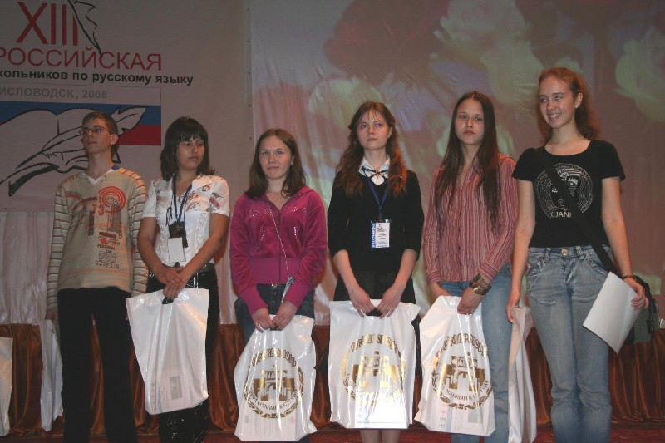
При подготовке к городской олимпиаде (9 кл.) повторили все разделы русского языка, опираясь на тесты для учащихся 11 класса. Занятия проводились после уроков. Хотя многое пришлось объяснить. Но труд оказался ненапрасным. В олимпиаде встретились задания по морфемике, лексике и фразеологии, синтаксису, задания на общее развитие учащихся, а также необходимо было написать сочинение на тему «Особенности русского характера». Федосеева Д. набрала 59 баллов.
При подготовке к областной олимпиаде помогли рекомендации городского отдела образования. Поскольку олимпиада проводилась в январе, два занятия провели в новогодние каникулы, остальные в учебное время. Часть изученного дополнительного материала встретилась в областной олимпиаде по русскому языку. Участники должны были продемонстрировать владение орфоэпическими нормами русского литературного языка, знание современной орфографической нормы и умение обосновать её с исторической точки зрения, знание речевых норм русского языка и понимание их обусловленности языковой системой. Участники должны были показать знания этимологии слов, русской фразеологии и умение анализировать функционирование фразеологизмов в художественном тексте, навыки морфологического анализа слова. Но самым сложным заданием оказалось сочинение по теме «Сравнение средств выразительности по русскому языку и литературе».
Всероссийская олимпиада проходила в два тура: письменный и устный. Письменный тур включал в себя две части: первая часть – подробный ответ на поставленные вопросы из разных областей знаний (подготовка проходила на основе курсов, пошедших в ТГУ имени Г.Р. Державина); вторая часть состояла из двух заданий: 1 задание предполагало подробный перевод древнерусского текста (подготовка – изучение «Слова о полку Игореве» в древнерусском варианте и перевода произведения), во 2 задании требовалось дать развёрнутый ответ в виде сочинения на поставленный вопрос. Во II туре участники должны были за 10 – 15 минут экспромтом составить 3 минутное выступление и озвучить его перед лицом компетентного жюри. При подготовке к этому заданию было написано несколько сочинений по темам, предложенным организаторами олимпиады.
Диана достойно справилась со всеми заданиями и из Кисловодска привезла медаль, диплом III степени, грамоту за победу в номинации «За лучший перевод древнерусского текста», призы: словари, книги, подарки с символами олимпиады.

- создание ученических портфолио. Задача учителя – систематизировать результаты учащихся, дать совет в оформлении портфолио. Достижения учащихся были представлены на городском семинаре заместителей директоров по учебно-воспитательной работе «Формирование компетенций учащихся». На семинаре был показан мастер-класс «Работа с одарёнными детьми» по теме «Стили речи».
- направление «Дорога творчеству». Одарённые дети – помощники в организации творческих дел в учебно-воспитательном процессе: праздников, концертов, конкурсов.
Важность и актуальность решения проблемы выявления и развития одарённых и высокоинтеллектуальных детей сегодня нельзя переоценить. При всех существующих трудностях в системе общего среднего образование сегодня открываются новые возможности для развития личности школьника вообще и личности одарённой в частности.

